Tema 2. Sesiones en PHP
Ejercicio Tanda 2

Mediante 2 páginas PHP, se debe configurar la siguiente utilidad:
- Una 1ª página PARA ELEGIR TIPOS/categorías de los que queremos formular varias preguntas y en qué cantidad. Dicha página se envía a sí misma, repoblando los correspondientes inputs, hasta que se haya rellenado un mínimo de 3 categorías distintas.
- Una 2ª página PARA JUGAR: utiliza la sesión para formular al usuario las preguntas de los tipos indicados, en la cantidad indicada, hasta que se hayan respondido todas las preguntas pedidas.

Primera página/Preparar TIPOS

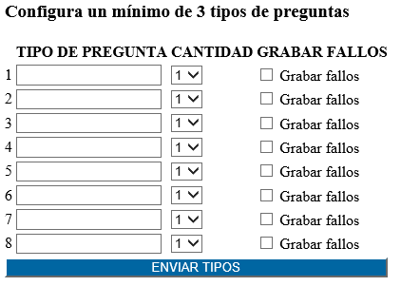 | Debemos rellenar al menos 3 cajas de texto con tipos de preguntas y no debe haber repetidos.  Si tras el envío, se da algún error:  - Se muestra mensaje arriba  - Se repueblan los inputs
Ejemplo error  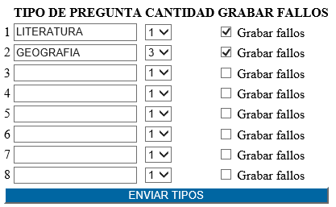 | 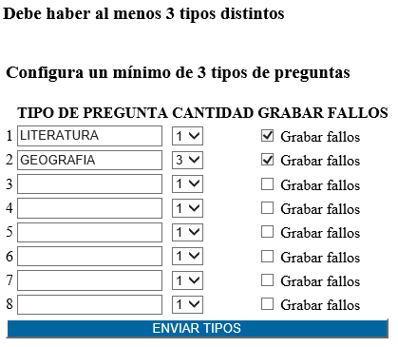
Ejemplo error  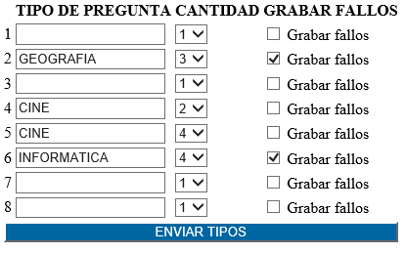 | 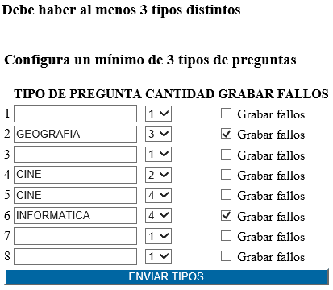

Segunda página/JUGAR

Muestra una pregunta al azar de cada tipo elegido, con sus posibles respuestas, sin repetir preguntas
“ENVIAR RESPUESTA” se dirige a la propia página. A medida que se responde cada pregunta de una categoría:
- Se pasa a la siguiente pregunta al azar de dicha categoría
Cuando se haya respondido la cantidad de preguntas elegida de esa categoría, no se mostrará el formulario correspondiente.
- Se contabilizan y visualizan los aciertos de dicha categoría
- Si se ha fallado y se marcó la casilla “Grabar fallos” para esa categoría, se añadirá una línea a un fichero de texto con la pregunta y su respuesta correcta.

Ejemplo
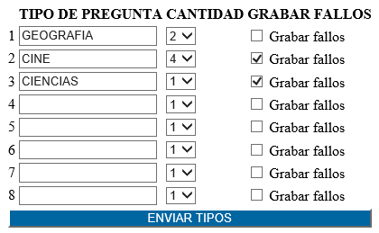
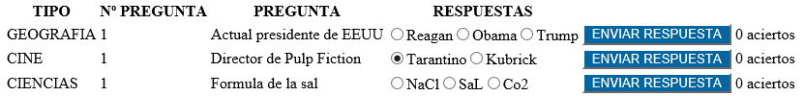
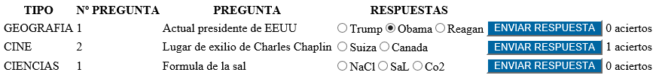
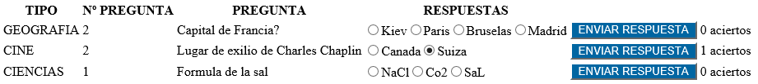
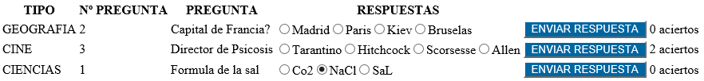
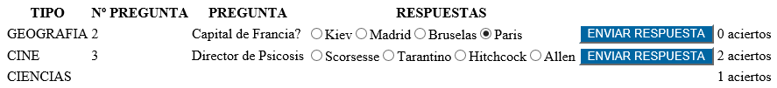
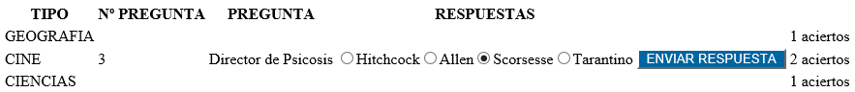
etc etc

Orientaciones primera página:

- Las cantidades de preguntas desplegadas en los “select” van de 1 a 10
- No es necesario que controles que los tipos/categorías introducidos existen. Da por hecho que existen, o incluye alguna categoría OTRAS para los tipos que no coincidan con ninguno de los existentes.

Orientaciones segunda página:

- El banco de todas las preguntas, clasificadas por tipos, créalo como variable (array) de la sesión
- Si no se elige ningún radio de los correspondientes a la pregunta enviada, considéralo también un error y avanza de pregunta.
- Intenta programarlo para que los formularios no incluyan la respuesta a la pregunta, nisiquiera en un campo hidden
- Si se ha elegido realizar N preguntas de un tipo y no existen tantas de dicho tipo, se realizarán las existentes.
- Cuando finalice el juego, la 2ª página visualizará un enlace al archivo de texto de fallos, si es que se ha creado alguno.

